**UNIVERZITA KONŠTANTÍNA FILOZOFA**

**FAKULTA PRÍRODNÝCH VIED A INFORMATIKY**

**Inteligentný kvetináč**

**Monitorovanie a riadenie procesov**

Miroslav Lengyel

Adam Ševčík 2022

1. **Popis zariadenia**

Srdcom systému je Raspberry Pi 3 ktoré plní funkciu riadiaceho počítača, webového a databázového servera. K mikropočítaču sú cez GPIO piny pripojené komponenty:

* Relé na ovládanie vodnej pumpy (SRD-05VDC-SL-C)
* Vodná pumpa
* Senzor teploty a vlhkosti (DHT11)
* 2-kanálový AD prevodník na pripojenie analógových senzorov (MCP3202)
* Fotorezistor na snímanie svetla
* Kapacitný snímač vlhkosti pôdy (KS0049)
* Tlačidlo (Na manuálne obnovenie dát)
* 4x stavové LED na okamžité zobrazenie stavu vlhkosti

1. **Spustenie a používanie systému**

Po pripojení napájacieho zdroja sa automaticky spustí riadiaci program a na lokálnej sieti sa inicializuje webové rozhranie. Zadaním IP adresy pridelenú Raspberry zobrazíme domovskú časť webového rozhrania. Na začiatku vidíme aktuálny stav kvetináča – vlhkosť pôdy a vzduchu, teplota, úroveň svetla a čas poslednej aktualizácie. Ďalej máme k dispozícii tlačidlá na manuálne obnovenie dát, spustenie pumpy a reštart zariadenia. Na konci nájdeme históriu zaznamenaných dát.

Po kliknutí na záložku „Statistics“ v hlavičke stránky sa zobrazia štatistické grafy na základe dát získaných zo senzorov. Zároveň si môžeme zvoliť počet zobrazených dát v grafoch.

Záložka „Settings“ nám umožňuje zmenu konfigurácie systému:

* Povolenie pumpy
* Povolenie manuálnej aktualizácie
* Čas medzi automatickými aktualizáciami
* Hraničná hodnota vlhkosti pôdy pre spustenie pumpy
* Doba behu pumpy
* Hraničné hodnoty vlhkosti pôdy pre stavové LED

1. **Bloková schéma**

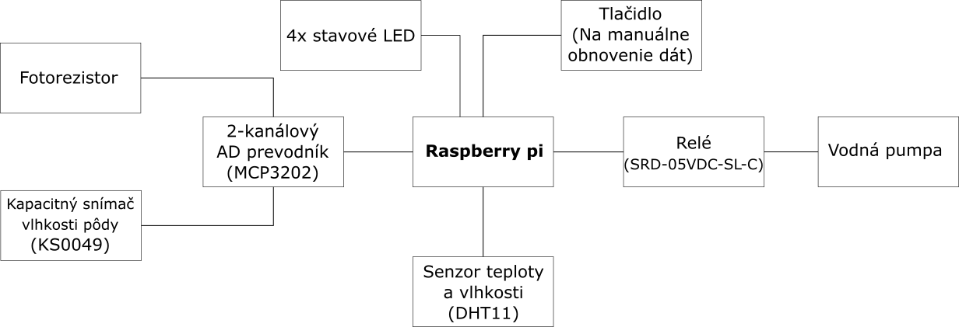

1. **Schéma zapojenia**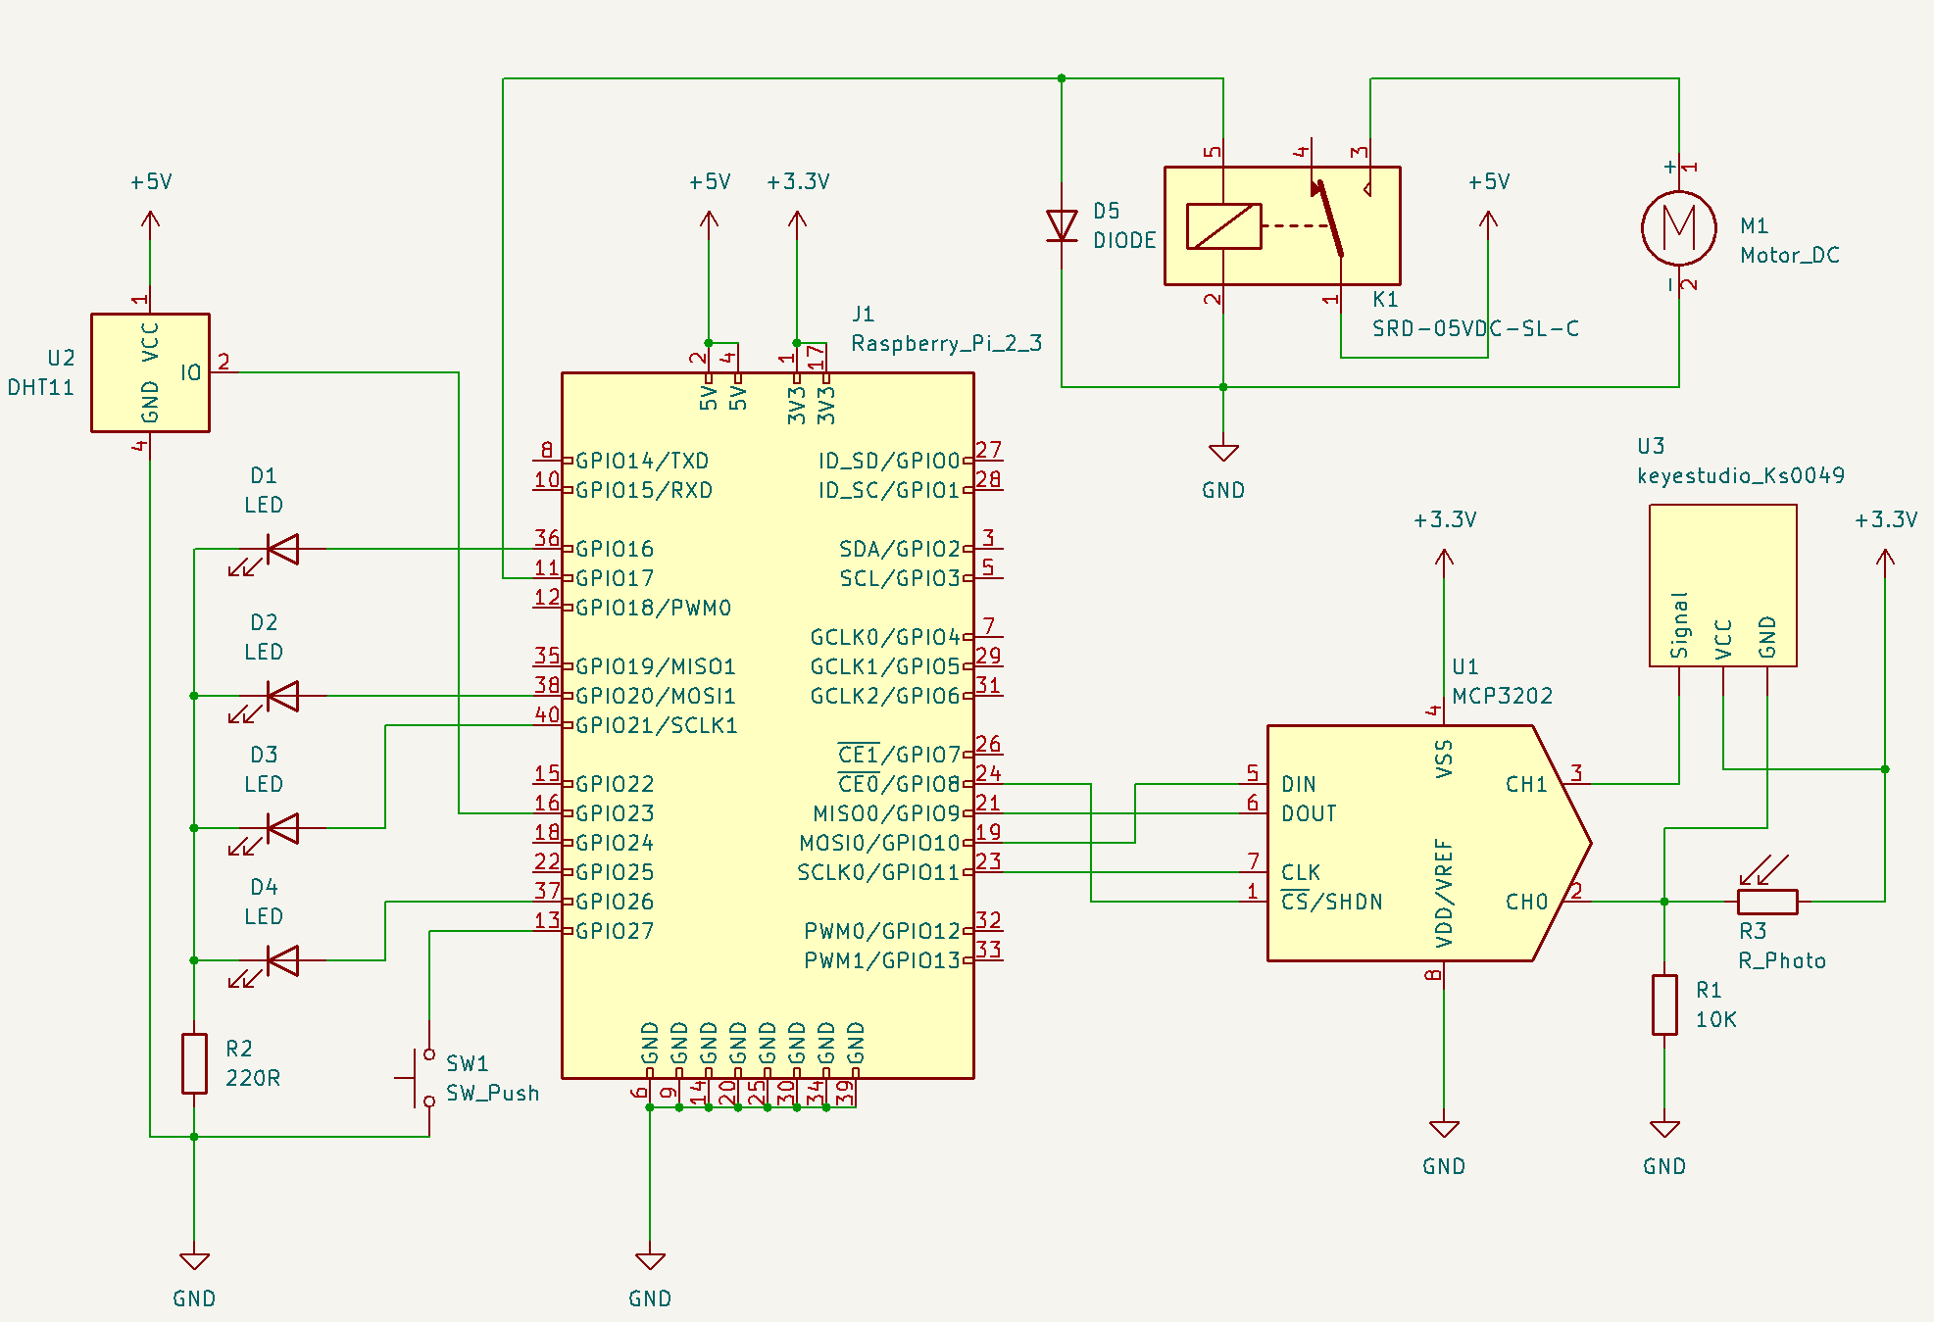
2. **Fotografia zariadenia**

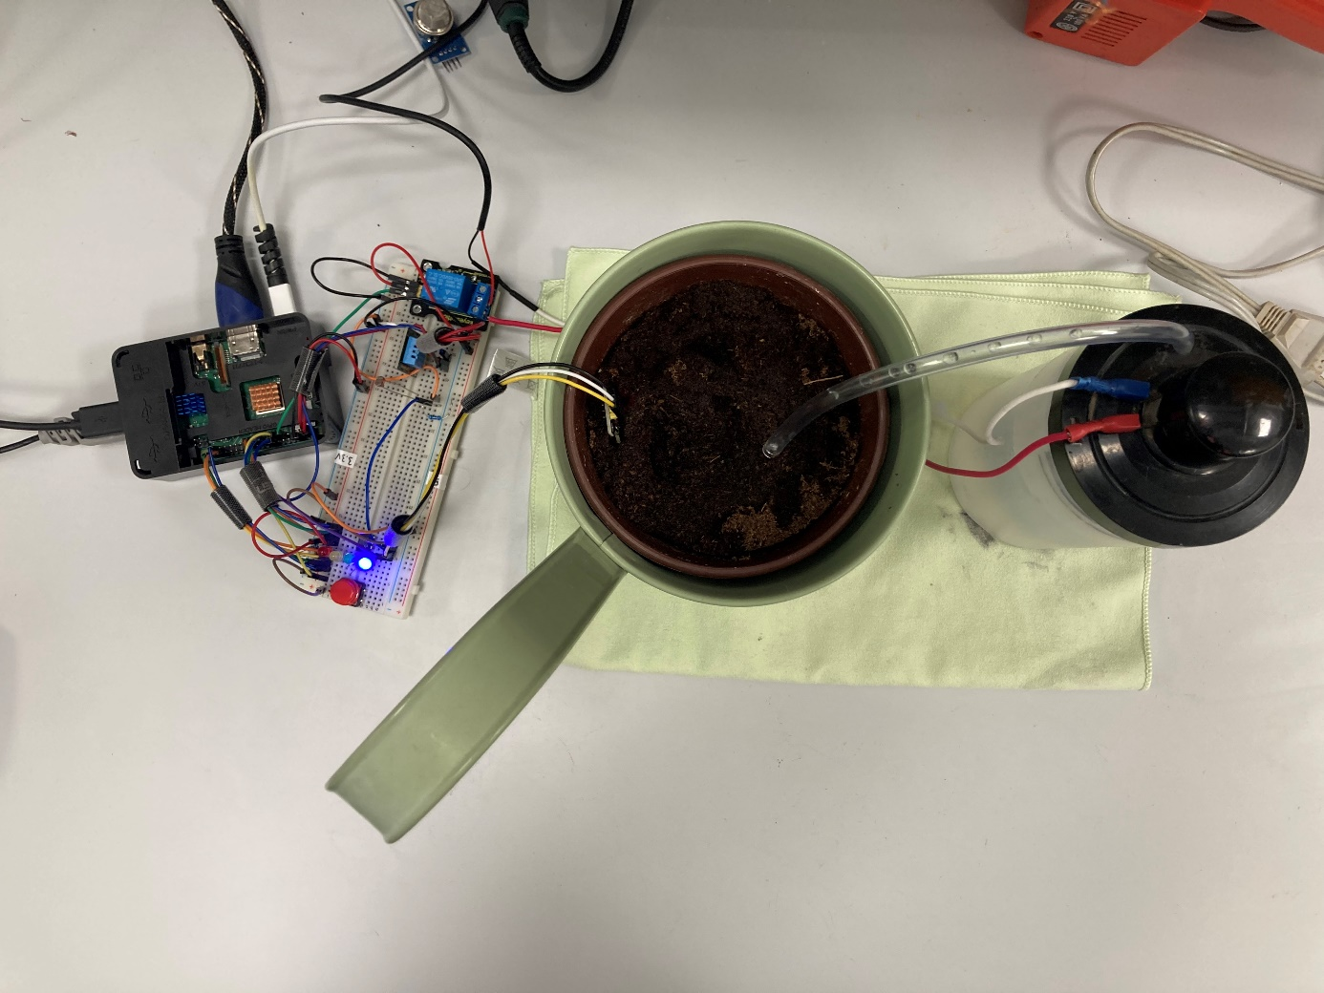

1. **Zdrojový kód**

<https://github.com/ukf-milengyel/smart-flower-pot>